Model - Mapa dosar plastic cu șină A4 coperta tranparentă (poziția 30)

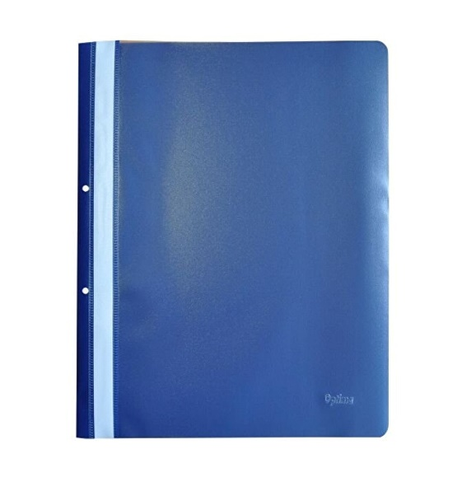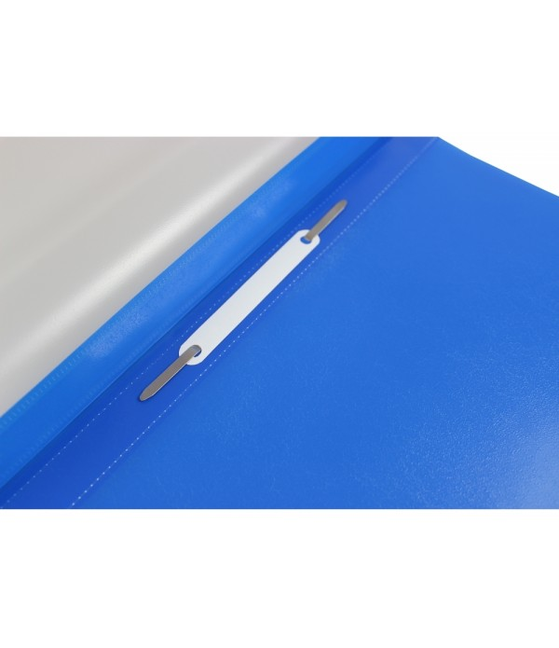

Model - Pix cu bilă echivalent Piano (pozițiile 41-44)
